Тема:Прийоми роботи фарбами. Виконання композиції «Осінні барви»
Мета: Закріпити вміння дітей передавати в малюнку свої враження про осінь, використовуючи різні прийоми малювання. Удосконалювати навички роботи фарбами, пензлем. Коригувати і розвивати інтелектуальні операції (аналізу, синтезу, порівняння, планування). Розвивати мову учнів як регулятора діяльності і засобу спілкування; творчі здібності. Виховувати почуття прекрасного та вміння бачити красу навколишнього світу.
Обладнання: сюжетні малюнки на осінню тематику, грамзапис музики «Осінній вальс», ватмани, серветки, фарби, пензлики, осіннє листя, паперові листочки різних кольорів і форм.

Хід уроку
І. Організаційний момент.
Я дуже хочу, аби наш урок був вдалим. Заплющте очі. Побажайте в думках своїм однокласникам, собі й мені успіхів.
II. Робота над темою уроку.
Прочитайте слово, що зашифровано на листочку.
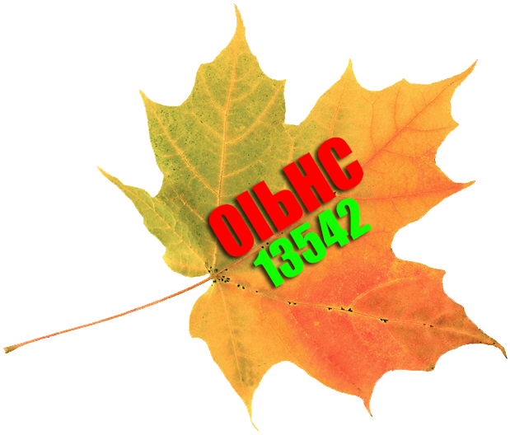
Отже, ви вже мабуть зрозуміли що сьогодні у нас незвичайний урок – це мандрівка в золоту осінь. Ми полинемо з вами в осінню казку. Станемо справжніми майстрами, художниками. За допомогою творчості ми допоможемо чарівниці – осені розфарбувати осіннє вбрання дерев.
ІІІ. Актуалізація опорних знань.
Кожному з нас подобається своя пора року. Кожна з них по-своєму особлива. Але сьогодні ми поговоримо про нашу чарівницю – осінь.
- Діти, за що ви любите осінь?
- Які зміни в природі відбуваються восени? (з дерев опадає жовте листя, люди збирають врожаї, плоди з дерев, птахи відлітають у теплі краї).
ЛЕГЕНДА ПРО ОСІНЬ
За народним переказом осінь – старша дочка Сонця. Вона останньою залишала батьківський дім і стала четвертою порою року. Посилаючи осінь на Землю Сонце сказало їй: - Забирай усе моє багатство. Я віддаю все своє золото, будь щедрою і люди полюблять тебе. – І осінь виконує наказ Сонця, кожного разу дарує нам щедрий врожай овочів та фруктів, і чарує нас своїм осіннім золотом.
Довгим журавлиним ключем літо вже відлетіло у вирій. Рожевощока осінь, як справжня господиня, наводить лад: позолотила діброви та запросила в гості ранкову прохолоду.
Вірші, прислів’я та приказки про осінь.
В осінній час сім погод у нас: сіє, віє, крутить, мутить, припікає й поливає.
Осінь збирає, а весна поїдає.
Як листя жовтіє, то поле сумніє.
Якщо лелеки летять високо, не поспішаючи, буде гарна осінь.
Якщо у вересні на дубах багато жолудів, чекай багато снігу перед Різдвом.
IV. Робота над темою уроку.
Бесіда за картиною Ісака Ілліча Левітана «Золота осінь».
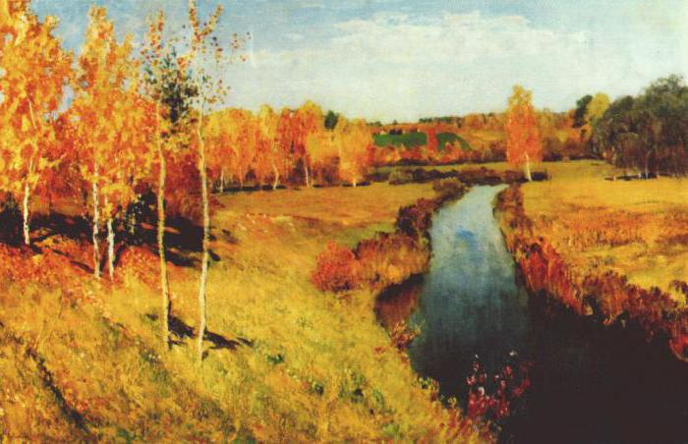
Художник І. Левітан за все своє життя створив дуже багато красивих і цікавих творів живопису, в тому числі картин, в яких відтворена краса осінньої природи. Одним із кращих полотен є "Золота осінь".
Бесіда з учнями.
Розгляньте уважно репродукцію картини і поміркуйте, про що вона. (Діти 1-2 хвилини мовчки розглядають репродукцію картини).
— Яка трава восени? (Пожовкла, висохла.)
— Яке небо на картині? (Блакитного кольору, з білими хмарками.)
— Якого кольору листя на деревах? (Листя на деревах жовто-багряного кольору.)
— Чи всі дерева одягнені у золоте вбрання? (Ні, ялинки та сосни стоять зелені.)
— Якою здається вода в річці? (Потемнілою, холодною.)
— Як зображено сонце? (Художник показав, що сонце освітлює верхівки дерев. Але воно вже не гріє.)
— Що видно на високому березі вдалині? (На задньому плані видно широкі лани.)
— Що найбільше сподобалося вам у цій картині? (Стрункий хоровод берізок.)
— Чому осінь називають "золотою", "багатою", "щедрою"?
- Які кольори використав художник?
- Яких кольорів більше – теплих чи холодних?
- Який настрій викликає у вас картина?

V. Творча робота учнів.
Робота в групах.
Діти по черзі витягують з кошика зображення листочків і об’єднуються у 3 групи. Кожна група отримує своє завдання для роботи.
І група «Дубочки » - малювання осінніх листочків долоньками.
ІІ група « Кленочки » - малювання осінніх листочків пальчиками.
ІІІ група «Берізки » - малювання осінніх листочків штампуванням половинкою картоплини.

Творча лабораторія

Інструктаж з техніки безпеки.
- З фарбами користуватися обережно.
- Щіточки не струшувати на парту, на підлогу, на товариша.
- Не крутитися, щоб не заважати іншим.
- Не передавати робочі інструменти іншим.
- Робоче місце повинно бути чистим.
Починаємо роботу. Бажаю вам творчого натхнення. І не забувайте про гарний настрій та старанність, з якими ви повинні будете створити своє власне осіннє дерево.
Самостійна робота учнів (контроль за роботою учнів).
VІ. Підсумок уроку
- Презентації учнівських робіт.
- Дерево очікування.
- Подарунки від золотої осені.
То ж наш урок закінчується. Я бажаю, щоб завжди ви жили в гармонії з природою, щоб любили, шанували її. А природа тішила вас своєю красою та неповторністю. Нехай же золота осінь увійде у кожну домівку з багатим урожаєм та надією на краще майбутнє.

